**Уважаемые граждане, просим содержать свои участки в порядке, своевременно скашивать траву, вывозить мусор!**

С наступлением пожароопасного периода (осень) на большинство из нас ложится груз необходимости проведения работ по благоустройству участка, и все начинается с кошения травы. Участок – понятие индивидуальное: для одного человека – это дача и ассоциации с отдыхом, для другого – частный сектор и восприятие его как рутины, для третьего – городской двор, окруженный многоэтажками.

Как бы там ни было, а **покос травы – одно из наиболее важных мероприятий по благоустройству любой территории:** и на предприятиях; и возле учебных, развлекательных заведений; и в зонах отдыха; и во дворах жилых массивов.

Чем грозит халатное отношение к своему участку?

Существует ряд причин, кроме эстетических, почему следует вовремя производить покос травы и бурьяна. Рассмотрим основные из них:

**1. Повышенный риск пожара** – засохшая растительность прошлого сезона под палящим солнцем становится легко воспламеняемой.

**2. Сорняки.** Некошеный участок становится рассадником для быстро разрастающихся сорняков. Эффективность борьбы с ними зависит от времени – чем быстрее их срезать или вовсе устранить, тем меньше проблем они принесут. Убирать бурьяны необходимо до того, как их семена созреют, чтобы не дать им возможности распространяться по всей округе.

**3. Клещи** – являются переносчиками различных болезней, их излюбленное место зимовки – опавшая листва и нескошенная трава.

**4. Стоимость** проведения каких-либо работ на неухоженном участке всегда выше, нежели поддержание территории в порядке.

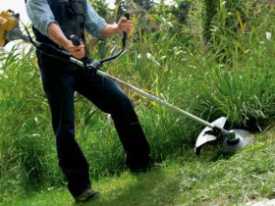

**Администрация сельского поселения «Даурское»**